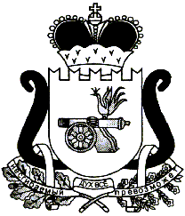
АДМИНИСТРАЦИЯ МУНИЦИПАЛЬНОГО ОБРАЗОВАНИЯ
«ЕЛЬНИНСКИЙ РАЙОН» СМОЛЕНСКОЙ ОБЛАСТИ

П О С Т А Н О В Л Е Н И Е

от 02.11.2023 № 734
г. Ельня

О признании утратившим силу постановления Администрации муниципального образования «Ельнинский район» Смоленской области от 29.04.2016 № 427

В соответствии с Федеральным законом от 27 июля 2010 года № 210-ФЗ «Об организации предоставления государственных и муниципальных услуг», Администрация муниципального образования «Ельнинский район» Смоленской области
п о с т а н о в л я е т:

1. Признать утратившим силу постановление Администрации муниципального образования «Ельнинский район» Смоленской области от 29.04.2016 № 427 «Об утверждении административного регламента предоставления муниципальной услуги «Принятие на учёт в качестве нуждающихся в жилых помещениях, предоставляемых по договорам социального найма категорий граждан, указанных в части 3 статьи 49 Жилищного кодекса Российской Федерации».
2. Контроль за исполнением настоящего постановления возложить на заместителя Главы муниципального образования «Ельнинский район» Смоленской области Д.В. Михалутина.

Глава муниципального образования
«Ельнинский район» Смоленской области Н.Д. Мищенков

